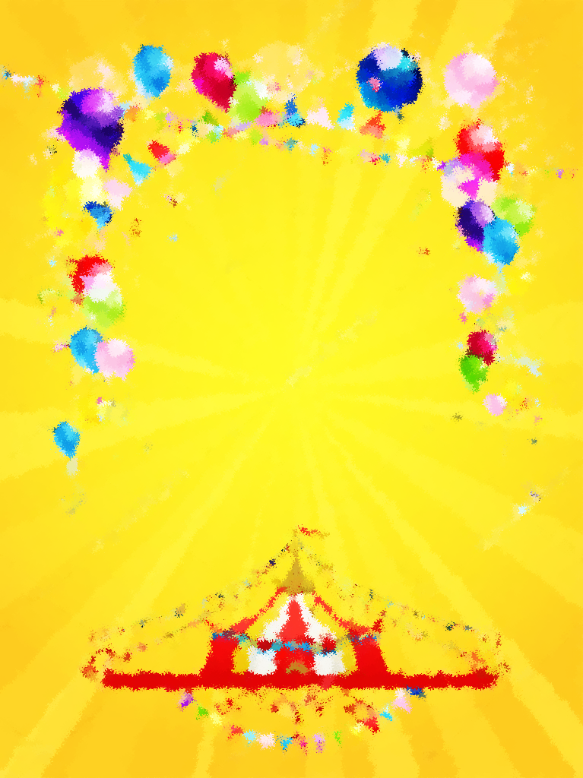**Муниципальное бюджетное дошкольное**

**образовательное учреждение**

**«Детский сад «Лёвушка»**

**Конспект развлечения в старших группах**

**«Муравьишки» и «Родничок»**

**Тема: «Все любят цирк!»**

**Воспитатели: Петренко И.Ю.**

**Андреева Ю.В.**

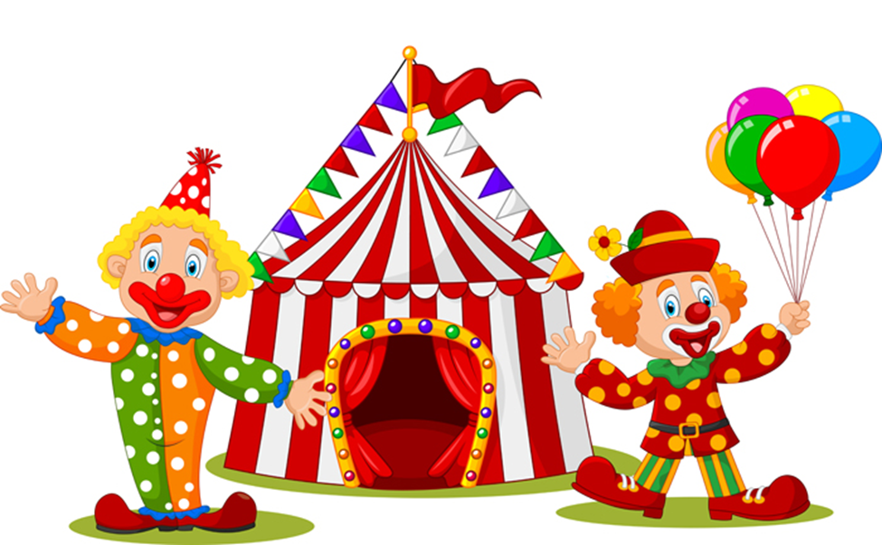

**р.п.Кольцово январь 2021 г.**

Задачи:

* формировать представление о профессиях людей, работающих в цирке;
* способствовать взаимодействию детей в процессе игры, снятие скованности и эмоционального напряжения, создание устойчивого положительного настроя;
* развивать двигательную активность детей: пластику, гибкость, умение создавать образы животных.

Предварительная работа:

- беседа о цирке, цирковых артистах, животных цирка;

- рассказ о профессиях конферансье и иллюзионист, об их функциях в цирке;

- рассматривание фотографий, картинок, связанных с цирком.

Ход развлечения:

*Дети групп встречаются на площадке и рассаживаются на лавочке*

Ведущий:

Все глядят на середину

В середине – волшебство:

Там чудак зайчишку вынул,

Из кармана своего.

Там под купол танцовщица,

Улетела, как синица.

Там собачки танцевали...

Вы, конечно, там бывали. *(ответы детей)*

Ребята, а вы знаете, что такое цирк?

*(Беседа с детьми о цирке: как называется место, где проходит представление артистов цирка, какой формы арена цирка, как называются артисты, работающие в цирке).*

*Звучит свисток, под музыку появляется клоун Клепа. Он тянет за собой большую коробку.*

Ведущий: Дети, посмотрите, кто к нам пришел?

Клёпа: Я клоун Клёпа – самый весёлый, самый красивый, самый сильный, самый умный! Здравствуйте, детишки, здравствуйте, ребятишки!

А знаете ли вы, что цирк родился почти 200 лет назад и был сначала только конным. Потому, что ничего, кроме скачек лошадей, в цирке не показывали. Зато сейчас цирк — это праздник, на арене которого выступают ловкие, сильные, смелые и талантливые артисты. А вы хотите быть такими как они?

Я так давно уже работаю в цирке и многому научился. А увидев вас, я сразу понял, что у меня подрастает молодая смена! Сегодня я предлагаю превратиться в настоящих цирковых артистов. Вы согласны? *(ответы детей)*

Клёпа: Хотите знать, вы все, друзья, Что здесь, в коробке у меня? Парад-алле! Начнем аттракционы! И ничего, что вы не чемпионы.

Ведущий: Всему мы можем научиться,

Нам в жизни это очень пригодиться!

*Клёпа достаёт из коробки ленты по количеству детей*

Клёпа: Чики-чики-чикалочка!

У меня есть волшебная палочка!

Эта палочка-превращалочка.

Ею если я взмахну, то вас в кого-то превращу.

Когда-то были вы мальчишки,

Когда-то были вы девчонки

Теперь я палочкой взмахну,

В гимнастов вас всех превращу!

*Дети выполняют под музыку гимнастические упражнения с лентами. Затем возвращаются на свои места.*

Клёпа: Представление продолжается. Теперь я палочкой взмахну и в силачей вас превращу.

Конкурс «Кто больше раз поднимет гирю»

*На кого клоун укажет волшебной палочкой выходит на середину веранды - арену цирка участвует 4 человека. Гиря - фитбол*

Клёпа: Теперь я палочкой взмахну

Иллюзиониста приглашу

Поаплодируйте друзья…

Иллюзионистом буду я!!!

Раз, два, три, моим помощником будешь – ты! *(Выходит помощник)*

Раз, два, три, четыре пять – фокус буду выполнять.

Посмотрите на платочки… Сколько их? Конечно, два…

Ложу в коробку их друзья.

А теперь все дружно дуем и немного поколдуем…

*Помощник показывает два платочка, кладёт их в коробку с двойным дном. Дети дуют на коробку и через некоторое время открывает коробку и достаёт из неё гирлянду из платочков.*

Клёпа: Я - великий маг! Могу видеть сквозь стены и на большом расстоянии!

Ведущий: Да ты , Клёпа шутишь наверное? Давай проверим тебя. Вот у нас два платочка: красный и жёлтый. Мы положим один платочек в коробку, а ты угадаешь какой. Пока мы будем прятать, убегай за веранду и не подсматривай.

*Клёпа уходит за веранду, ведущий кладет один платок в коробочку (цвет платка выбирают зрители): если красного цвета, то коробку ставит ближе к краю стола, а если желтого, то посередине (об этом знает только Клёпа и ведущий). Клёпа входит и говорит, какого цвета платок лежит в коробочке.*

Клёпа: А сейчас в нашем цирке АНТРАКТ.

**Игра – разминка** *(дети выполняют движения в соответствии с текстом)*

Руки к пяткам и ушам.

На колени и к плечам.

В стороны, на пояс, вверх,

А теперь весёлый смех

ХА-ХА-ХА! ХИ-ХИ-ХИ!

До чего ж все хороши!

Раз – в ладоши хлопнули,

Два – ногою топнули.

Три – четыре – потянулись,

Дружно за руки взялись.

Вместе все мы приседаем,

Представленье продолжаем!

Раз, два, три – место ты своё займи!

Клёпа: Молодцы! Все, решено, я беру вас в цирк работать*! (с насмешкой обращается к детям)* Ой, да вы, наверное, не знаете, что в цирке работают не только люди, но и … *(ответы детей)* Совершенно верно, это животные! И они сегодня приехали со мной. Хотите их увидеть, не боитесь? Тогда отгадайте загадку! Вот они, мои загадки.

С огромными ушами и бивнями дугой,

Гуляет по саванне, как великан большой,

И хоботом сумеет себя почистить он,

Нет никого сильнее, чем африканский …(Слон)

Вперевалку зверь идет

По малину и по мед.

Любит сладкое он очень.

А когда приходит осень,

Лезет в яму до весны,

Где он спит и видит сны. (Медведь)

Ходит в шкуре полосатой,

Роет землю сильной лапой,

Безобиден, на картинке,

Но опасен даже в цирке!

Он не ласковый котенок,

А серьезный зверь … (Тигренок)

Царь зверей – большая кошка,

Порычит со зла немножко.

Спит он в логове, поев,

Носит гриву, грозный … (Лев)

Неуклюжий и большой,

Он пасется под водой.

Набивая свой живот,

Щиплет травку… (Бегемот)

Корчит рожи, зверь-кривляка,

Передразнивает всех.

В цирке или зоопарке

Обеспечен ей успех. (Обезьяна)

Извивается орнамент.

Не серди его – ужалит! (Змея)

Клёпа: Да ведь это же моя … Манюня *(называет змею по имени)*

*Змея, привязана за леску. Клоун тянет за леску и змея «ползает» к нему. Тот пугается и от нее убегает. Затем он быстро открывает коробку и прячет туда змею*

Клёпа: Ой-ой-ой. А вы говорите не страшно. Лучше не будем её доставать, пусть спит там, а я превращу вас моей волшебной палочкой в зверюшек

На манеже цирк медвежий

Медведи - боксеры,

Медведи - Футболисты,

Медведи - Артисты. *(Дети идут по кругу, показывают бокс, кувыркаются, кланяются)*

Клёпа: Продолжаем представление

Детям всем на удивления.

На арене выступают хорошо подкованные

Кони дрессированные. *(Дети изображают наездников, лошади бьют копытом, прыгают через барьер)*

Клёпа: Гирлянда ярко светит.

Огни кругом горят.

Ученые мартышки

Вас развеселят.

*(Дети изображают мартышек)*

Клёпа: Представление продолжается. А сейчас моя волшебная палочка превратит вас в котят

Подвижная игра «Клоун и котята»

*В центре круга Клёпа, охраняющий «сосиски» (кубики), лежащие на полу. Дети - «котята» ходят по кругу, произнося слова:*

Плачут киски в коридоре.

У котят большое горе.

Хитрый клоун бедным кискам,

Не даёт схватить сосиски.

*После слова «Сосиски», дети пытаются взять одну «сосиску» (кубик) и унести её за определённую черту. Но трудность в том, что Клёпа, не даёт это сделать, дотрагиваясь до детей рукой (пятная их). Те дети - «котята», до кого Клёпа дотронулся, отходят в сторону (выбывают из игры).*

Клёпа: Да, ребятки, вы теперь готовы быть настоящими артистами цирка!

Ведущий: Представление окончено.

Пора прощаться нам,

Давайте все похлопаем

Веселым циркачам.

А сейчас – парад-алле! Встречайте! *(Все участники под музыку В.Шаинского проходят круг почета и машут руками, выходят на «арену»*